

Організатори:

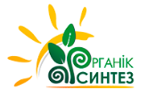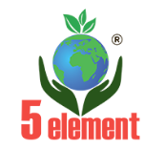

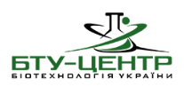Генеральний Головний Спонсори: спонсор: спонсор:

C:\Users\Оля\Desktop\ОЕК\Логотип\unnamed.png

**Запрошення на**

**XI «РЕГІОНАЛЬНИЙ ФОРУМ ОРГАНІЧНА Україна. ЗАПОРІЖЖЯ»**

**19 квітня 2019 року**

Адреса: м. Запоріжжя, пр. Соборний 164, каб. 300 Запорізької обласної державної адміністрації.

Час – 10.00-15.00.

**Шановні панове!**

Запрошуємо Вас взяти участь у заході XI «Регіональний Форум Органічна Україна. Запоріжжя», який проводять: Громадська Спілка «Органічна Україна» та Запорізька обласна державна адміністрація.

**Дуже сподіваємося на вашу присутність.**

**Мета форуму:** обмін досвідом та обговорення шляхів розвитку органічного виробництва в Запорізькій області.

На XI «Регіональний Форум Органічна Україна. Запоріжжя» будуть висвітлені наступні теми:

* стан органічного виробництва в Запорізькій області;
* держпідтримка органічного виробництва і фермерства в регіоні;
* співпраця та кооперація сільськогосподарських виробників та переробників;
* технологія логістики, зберігання та формування спільних партій органічної продукції;
* сертифікація органічного виробництва;
* супровід органічної сертифікації;

До участі в XI «Регіональний Форум Органічна Україна. Запоріжжя» запрошені представники успішних органічних господарств регіону та всі виробники сільськогосподарської продукції, які зацікавлені в розвитку агробізнесу, фермери областіучасники органічного ринку України та експерти.

Участь безкоштовна за умови попередньої реєстрації за посиланням: <https://docs.google.com/forms/d/1y46xicVDXY4bNVVQQa4cBlu2Na_AbialBWj8z_Lgegs/viewform?edit_requested=true>

За інформацією звертатися за телефоном 0671717577, Олена Ракова, виконавчий директор

**До зустрічі на** XI «Регіональний Форум Органічна Україна. Запоріжжя»!